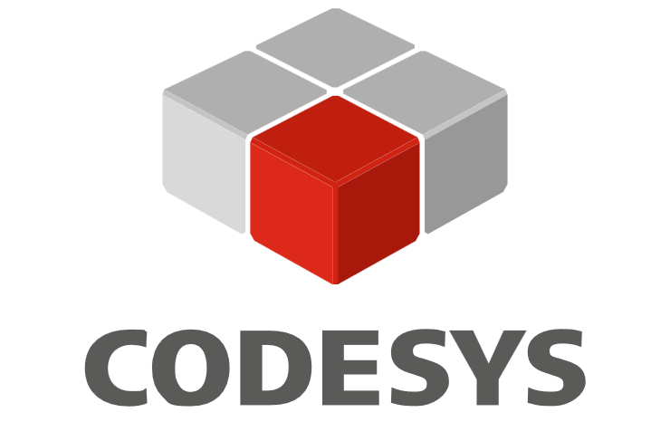
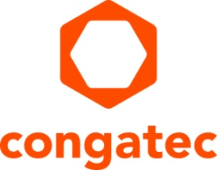

Comunicato stampa

congatec e CODESYS avviano una partnership strategica per il controllo real-time virtualizzato

L'hypervisor di congatec e CODESYS PLC semplificano il consolidamento dei carichi di lavoro a criticità mista

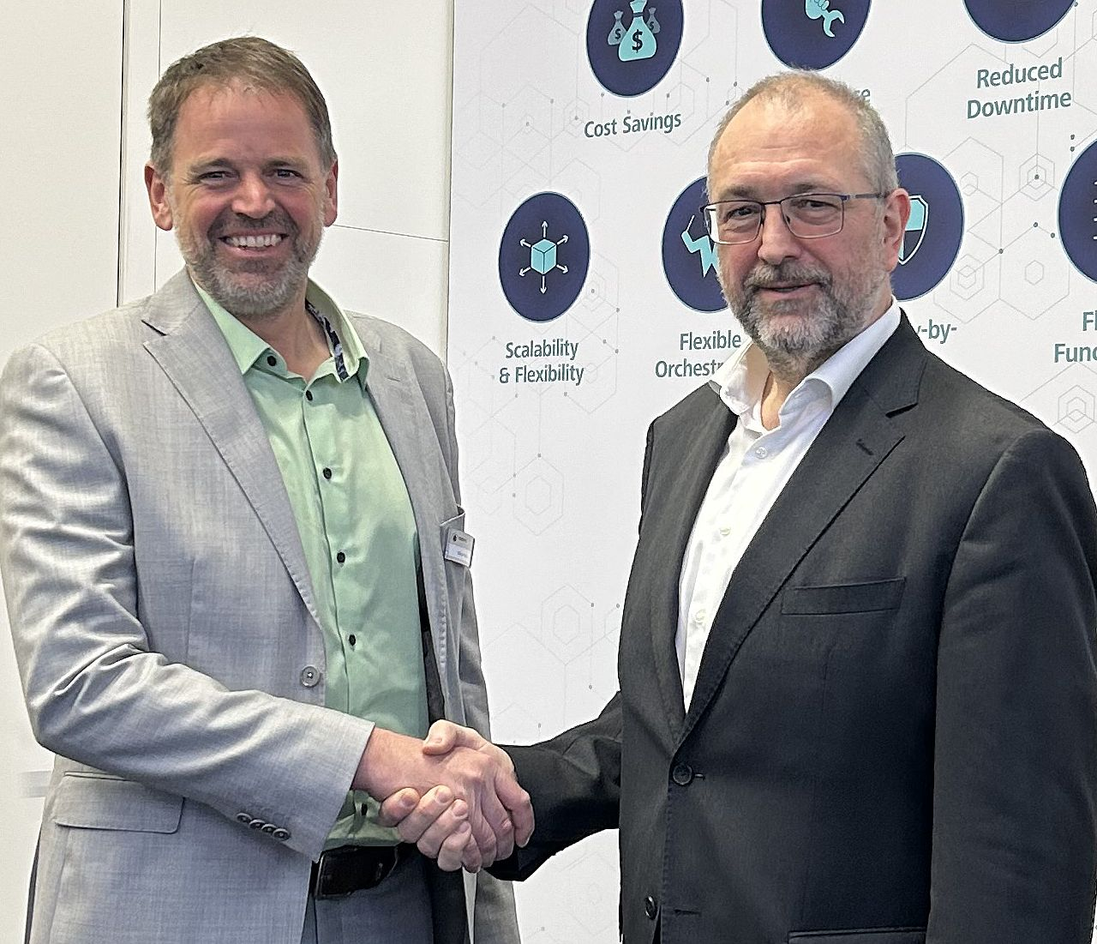
Hilmar Panzer, CTO del CODESYS Group, e Konrad Garhammer, COO & CTO di congatec, accolgono con favore la partnership strategica finalizzata allo sviluppo di piattaforme di controllo real-time virtualizzate per carichi di lavoro a criticità mista.

Deggendorf, Germania, 30 giugno 2026 * * * congatec, fornitore leader di tecnologie per l'Embedded Computing e l'Edge Computing, e il CODESYS Group, leader di mercato nel software di controllo indipendente dall'hardware, annunciano oggi l'avvio di una partnership strategica. La collaborazione mira a realizzare piattaforme di controllo real-time virtualizzate e altamente integrate per la gestione di carichi di lavoro a criticità mista. Queste piattaforme multifunzione, basate sul consolidamento dei workload, introducono un nuovo livello di flessibilità ed efficienza nell'automazione industriale.

L'alleanza strategica combina la consolidata tecnologia di virtualizzazione aReady.VT di congatec con il sistema runtime CODESYS Control. L'obiettivo è trasformare, esclusivamente tramite software, i controllori industriali in PLC conformi allo standard IEC 61131-3 pienamente funzionali per le principali applicazioni di automazione. A tale scopo, l'hypervisor conga-zones di congatec suddivide la piattaforma di Embedded Computing in diverse zone. Sistemi operativi general purpose vengono eseguiti in parallelo al controllo real-time basato su CODESYS PLC, ciascuno all'interno di una zona dedicata. Questo approccio garantisce contemporaneamente un comportamento real-time deterministico e un isolamento sicuro all'interno dello stesso sistema. La combinazione dell'hypervisor conga-zones e di CODESYS PLC offre l'affidabilità, la flessibilità di virtualizzazione e le prestazioni deterministiche indispensabili per accompagnare la crescente adozione della virtualizzazione nelle tecnologie di controllo industriale.

"La nostra partnership con CODESYS unisce l'hypervisor conga-zones di congatec e CODESYS PLC, offrendo ai clienti una soluzione semplice da implementare, conveniente e in grado di funzionare su hardware standard, garantendo al tempo stesso solide prestazioni real-time e un isolamento affidabile", afferma Konrad Garhammer, COO & CTO di congatec. "La nostra tecnologia di virtualizzazione consente l'esecuzione simultanea di diversi sistemi operativi insieme a CODESYS PLC nelle applicazioni industriali, offrendo un nuovo livello di flessibilità, efficienza e affidabilità per l'automazione e la robotica."

Hilmar Panzer, CTO del CODESYS Group, aggiunge:
"La virtualizzazione delle tecnologie di controllo rappresenta una tendenza fondamentale per ottimizzare costi, scalabilità e sicurezza delle piattaforme di controllo embedded. In occasione di Embedded World abbiamo presentato una dimostrazione basata sull'hypervisor conga-zones di congatec per mostrare questo concetto, che ora siamo pronti a trasformare in una soluzione concreta. Grazie alla nostra collaborazione, i costruttori di macchine e impianti, così come gli utilizzatori finali di questi sistemi, potranno beneficiare direttamente di questa evoluzione. Si tratta di una situazione vantaggiosa per entrambe le aziende e, soprattutto, per i nostri clienti comuni."
* * *
congatec
congatec è un fornitore leader a livello mondale di blocchi base hardware e software per lo sviluppo di soluzioni di elaborazione embedded ed edge basati sui moduli COM (Computer-on-Module). Questi avanzati moduli di elaborazione rappresentano il nucleo centrale di sistemi e dispositivi utilizzati in svariati settori quali automazione industriale, tecnologia medicale, robotica e telecomunicazioni, oltre che in numerosi altri mercati verticali. Gli ecosistemi a.Ready. ad alte prestazioni di congatec semplificano e accelerano lo sviluppo di soluzioni, dai moduli COM al cloud. Questo approccio di tipo “application-ready” abbina i moduli COM con servizi e tecnologie personalizzabili avanzate che consentono significativi miglioramenti nell'ambito del consolidamento dei sistemi, delle applicazioni IoT, della sicurezza e dell'intelligenza artificiale. Supportata dal suo azionista di maggioranza DBAG Fund VIII, fondo tedesco specializzato nel sostegno della crescita di imprese industriali - congatec ha la solidità finanziaria e l'esperienza nelle operazioni di M&A necessarie per sfruttare le opportunità che si prospettano in mercati in rapida espansione. Ulteriori informazioni sono disponibili sul sito Web all'indirizzo www.congatec.com oppure attraverso LinkedIn e YouTube.

CODESYS
CODESYS è la principale piattaforma di sviluppo per l'automazione industriale indipendente dal produttore e conforme allo standard IEC 61131-3. È utilizzata da oltre 500 costruttori di dispositivi in tutto il mondo. Ogni giorno, centinaia di migliaia di ingegneri dell'automazione e programmatori PLC utilizzano il CODESYS Development System per automatizzare macchine fisse e mobili, nonché complessi impianti nei settori dell'energia, dell'edilizia e dell'automazione di processo.
CODESYS integra in un unico ambiente di engineering la programmazione PLC, la visualizzazione, il Motion Control e le applicazioni Safety. Il sistema runtime multipiattaforma è compatibile con praticamente qualsiasi architettura hardware, dai microcontrollori embedded ai PC industriali ad alte prestazioni, fino alle architetture server.

Domande dei lettori:
congatec
Tel.: +49-991-2700-0
info@congatec.com
www.congatec.com

Contatto Stampa congatec:
congatec
Christof Wilde
Tel.: +49-991-2700-2822
christof.wilde@congatec.com

Contatto Stampa CODESYS:
CODESYS GmbH
Roland Wagner
Tel.: +49-831-54031-17
r.wagner@codesys.com

